Formularz oferty / OPZ /formularz cenowy
Nazwa i siedziba Wykonawcy:

Nr KRS/CEIDG:
NIP Wykonawcy:
REGON Wykonawcy:
Nr telefonu:
e-mail:
W odpowiedzi na ogłoszone przez Wydział Instalacji Budowlanych, Hydrotechniki i Inżynierii Środowiska Politechniki Warszawskiej postępowanie na „dostawę odczynników chemicznych do detekcji i diagnostyki” nr WIBHiIŚ 243/2023 prowadzone w procedurze otwartej bez stosowania przepisów ustawy z dnia 11września 2019 r. Prawo zamówień publicznych (Dz.U. z 2022 r. poz. 1710 z późn. zm.), zwanej dalej Pzp, na podstawie art. 2 ust. 1 pkt 1) Pzp oferujemy realizację zamówienia zgodnie z opisem przedmiotu zamówienia określonym zaproszeniu do składania ofert wraz z załącznikami za cenę brutto podaną w formularzu cenowym:
Formularz należy wypełnić tylko w części na którą jest składana oferta
Część I
L.p. | Nazwa produktu | Opis | Ilość op./ml/l/g | cena netto  [PLN] | kwota VAT  [PLN] | cena brutto  [PLN]
1 | 2 | 3 | 4 | 5 | 6 | 7
1. | Chrom Azurol S | Masa w opakowaniu: 25g  Wzór sumaryczny: C₂₃H₁₃Cl₂Na₃O₉S  Numer CAS: 1667-99-8  Masa cząsteczkowa: 605.28 g/mol  Wzór strukturalny:  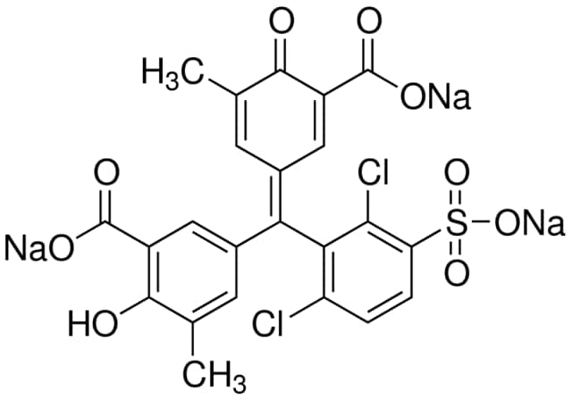 | 25 g
2. | Chromeazurol B | Masa w opakowaniu: 25g  Wzór sumaryczny: C₂₃H₁₄Cl₂Na₂O₆  CAS No.: 1796-92-5  Masa cząsteczkowa: 503.24 g/mol  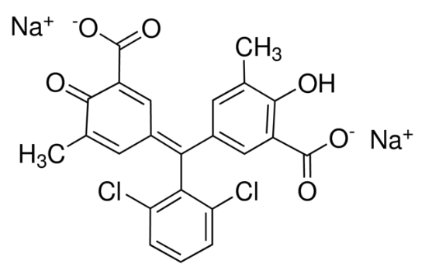 | 25 g
3. | Fenazyna | Masa w opakowaniu: 10g  Wzór sumaryczny: C₁₂H₈N₂  Masa molowa : 180,21 g/mol  Wzór strukturalny:  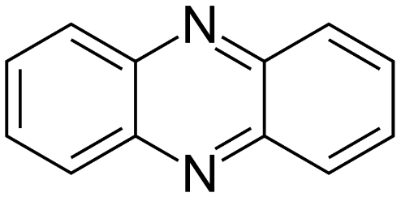 | 10 g
RAZEM brutto:

Część II
L.p. | Nazwa produktu | Opis | Ilość op./ml/l/g | cena netto  [PLN] | kwota VAT  [PLN] | cena brutto  [PLN]
1 | 2 | 3 | 4 | 5 | 6 | 7
1. | Hexadecyltrimethylammonium bromide, BioXtra, ≥99% - Bromek heksadecylotrimetyloamoniowy | Masa w opakowaniu 25 g  Wzór sumaryczny: C₁₆H₃₃N(CH₃)₃Br  Numer CAS: 57-09-0  Masa cząsteczkowa: 364,45 g/mol  Wzór strukturalny:  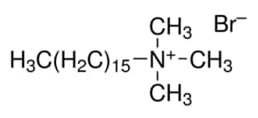 | 25g
2. | Deferoksamina | Masa w opakowaniu 20 mg  Wzór sumaryczny: C₂₅H₄₈N₆O₈  Masa molowa: 560,68 g/mol  Wzór strukturalny:  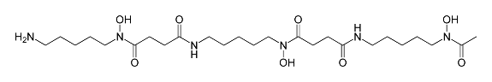 | 20 mg
RAZEM brutto:

Część III
L.p. | Nazwa produktu | Opis | Ilość | cena netto  [PLN] | kwota VAT  [PLN] | cena brutto  [PLN]
1 | 2 | 3 | 4 | 5 | 6 | 7
1. | Mikroplastik | Zestaw zawiera 5 ml standardowych monodyspersyjnych mikrosfer polistyrenowych (2,5% substancji stałych [w/v] w wodzie) dla każdego z następujących rozmiarów nominalnych: 0.5 μm, 0.75 μm, 1.0 μm, 2.0 μm i 3.0 μm.  ROZTWÓR ZAWIESZAJĄCY: zawiesina wodna. | 1 KIT

- W cenie oferty uwzględniliśmy wszystkie koszty związane z realizacją przedmiotowego zamówienia.
- Oferujemy wykonanie przedmiotu zamówienia w ciągu 3 tygodni od daty zawarcia umowy.
- Zapoznaliśmy się z zaproszeniem do składania ofert (w tym ze wzorem umowy) i nie wnosimy do niego zastrzeżeń oraz przyjmujemy warunki w nim zawarte.
- Uważamy się za związanych niniejszą ofertą przez 30 dni od upływu terminu składania ofert.
- Przyjmujemy warunki płatności określone we wzorze umowy.
- Oświadczam, że jestem uprawniony(-a) do działania w imieniu wykonawcy oraz podpisania niniejszej oferty* zgodnie z formą reprezentacji wynikającą z (należy wpisać odpowiedni dokument):
na podstawie aktualnego upoważnienia/pełnomocnictwa udzielonego przez (należy wpisać mocodawcę oraz datę wystawienia upoważnienia):
UWAGA! Jeżeli ofertę podpisały dwie lub więcej osób zapisy należy powtórzyć i zastosować odpowiednio dla każdej osoby.
- W razie wybrania naszej oferty zobowiązujemy się do podpisania umowy na zasadach określonych w treści zaproszenia do składania ofert, w miejscu i terminie wskazanym przez Zamawiającego. Oświadczamy, że wypełniliśmy obowiązki informacyjne przewidziane w art. 13 lub art. 14 RODO¹⁾ wobec osób fizycznych, od których dane osobowe bezpośrednio lub pośrednio pozyskałem w celu ubiegania się o udzielenie zamówienia publicznego w niniejszym postępowaniu.
- Oświadczam, że nie zachodzą w stosunku do mnie przesłanki wykluczenia z postępowania na podstawie art. 7 ust. 1 ustawy z dnia 13 kwietnia 2022 r. o szczególnych rozwiązaniach w zakresie przeciwdziałania wspieraniu agresji na Ukrainę oraz służących ochronie bezpieczeństwa narodowego (Dz. U. poz. 835).
- Załącznikami do oferty są:
1. Pełnomocnictwo (jeżeli dotyczy)
2. .......................................
- Świadom odpowiedzialności karnej oświadczam, że załączone do oferty dokumenty opisują stan prawny i faktyczny, aktualny na dzień złożenia oferty (art. 297 k.k.).
Data sporządzenia oferty:
Ofertę oraz załączniki należy opatrzyć elektronicznym podpisem zaufanym, osobistym lub kwalifikowanym (lub podpisać własnoręcznie i przesłać skan)

Rozporządzenie Parlamentu Europejskiego i Rady (UE) 2016/679 z dnia 27 kwietnia 2016 r. w sprawie ochrony osób fizycznych w związku z przetwarzaniem danych osobowych i w sprawie swobodnego przepływu takich danych oraz uchylenia dyrektywy 95/46/WE (ogólne rozporządzenie o ochronie danych) (Dz. Urz. UE L 119 z 04.05.2016, str. 1)
w przypadku gdy wykonawca nie przekazuje danych osobowych innych niż bezpośrednio jego dotyczących lub zachodzi wyłączenie stosowania obowiązku informacyjnego, stosownie do art. 13 ust. 4 lub art. 14 ust. 5 RODO treści oświadczenia wykonawca nie składa (w przypadku, gdy nie dotyczy to realizacji przedmiotu zamówienia wykonawca wykreśla treść oświadczenia)
Zgodnie z treścią art. 7 ust. 1 ustawy z dnia 13 kwietnia 2022 r. o szczególnych rozwiązaniach w zakresie przeciwdziałania wspieraniu agresji na Ukrainę oraz służących ochronie bezpieczeństwa narodowego, z postępowania o udzielenie zamówienia publicznego lub konkursu prowadzonego na podstawie ustawy Pzp wyklucza się: 1) wykonawcę oraz uczestnika konkursu wymienionego w wykazach określonych w rozporządzeniu 765/2006 i rozporządzeniu 269/2014 albo wpisanego na listę na podstawie decyzji w sprawie wpisu na listę rozstrzygającej o zastosowaniu środka, o którym mowa w art. 1 pkt 3 ustawy; 2) wykonawcę oraz uczestnika konkursu, którego beneficjentem rzeczywistym w rozumieniu ustawy z dnia 1 marca 2018 r. o przeciwdziałaniu praniu pieniędzy oraz finansowaniu terroryzmu (Dz. U. z 2022 r. poz. 593 i 655) jest osoba wymieniona w wykazach określonych w rozporządzeniu 765/2006 i rozporządzeniu 269/2014 albo wpisana na listę lub będąca takim beneficjentem rzeczywistym od dnia 24 lutego 2022 r., o ile została wpisana na listę na podstawie decyzji w sprawie wpisu na listę rozstrzygającej o zastosowaniu środka, o którym mowa w art. 1 pkt 3 ustawy; 3) wykonawcę oraz uczestnika konkursu, którego jednostką dominującą w rozumieniu art. 3 ust. 1 pkt 37 ustawy z dnia 29 września 1994 r. o rachunkowości (Dz. U. z 2021 r. poz. 217, 2105 i 2106), jest podmiot wymieniony w wykazach określonych w rozporządzeniu 765/2006 i rozporządzeniu 269/2014 albo wpisany na listę lub będący taką jednostką dominującą od dnia 24 lutego 2022 r., o ile został wpisany na listę na podstawie decyzji w sprawie wpisu na listę rozstrzygającej o zastosowaniu środka, o którym mowa w art. 1 pkt 3 ustawy.

